Annexe

6.1) Données du Ministère des Finances :
Ces données officielles montrent le recul net des ventes de nouveaux logements (VEFA), ceci aussi en relation avec toutes les ventes ayant été effectuées sur les cinq dernières années.

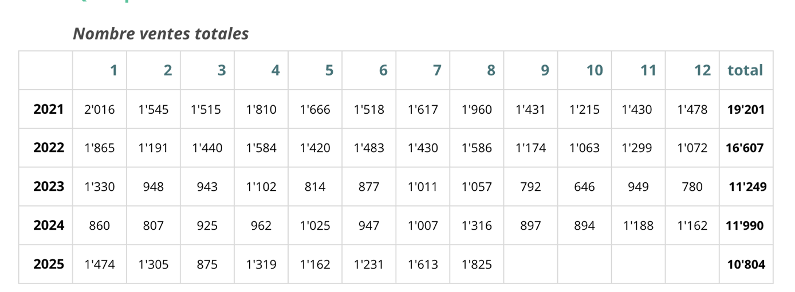
Source : Ministère des Finances

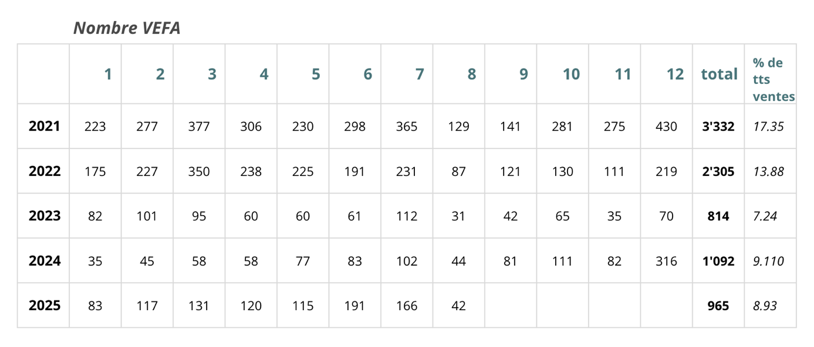
Source : Ministère des Finances

6.2) Données propres à la Section des Développeurs :
Ces données se basent sur un questionnaire envoyé trimestriellement aux membres de la section des Développeurs. Les questions de cette enquête se trouvent en fin d’annexe.
Résultats de l’enquête interne:
- Recul net (42%) de ventes d’appartements neufs par apport à T1 2025, essentiellemt dû au recul des ventes VEFA (de T1 à T3 : 55% recul)
- L’augmentation proportionelle de ventes d’appartements plus grands (3+ pièces) peut être interprété comme indication pour le retrait d’investisseurs privés.
La 1re colonne informe sur le nombre de réponses reçues, i.e. sur la base des données fournies (22 réponses en T1 / 23 réponses en T2 / 30 réponses en T3 / sur 38 membres). Pour « na », ces questions n’étaient pas posées en T1 et T2.
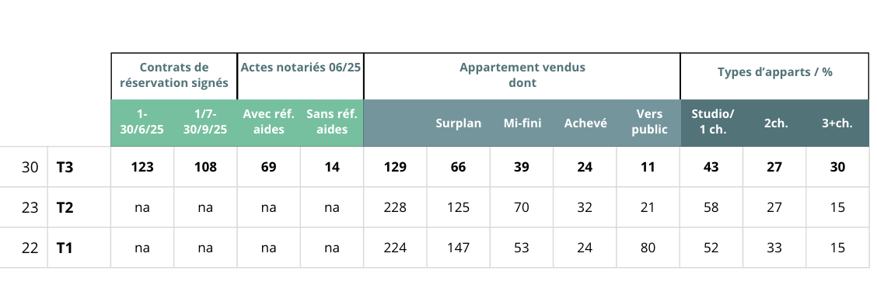
Sources propres

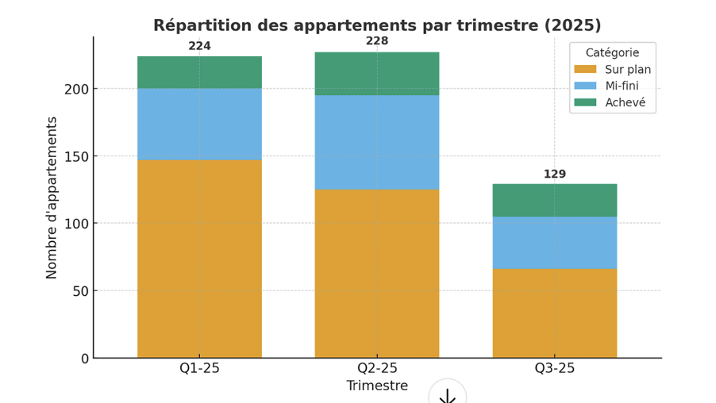

- Le retrait des investisseurs privés devient assez clair ici : de 30 % des ventes en T1 à 19 % des ventes en T3
- Le rôle des banques reste prépondérant. Sans cet acteur clé du marché immobilier, les ventes/achats ne sont pas possibles.
- Cependant, une certaine baisse des transactions effectuées avec les banques peut aussi indiquer un retrait des investisseurs privés.
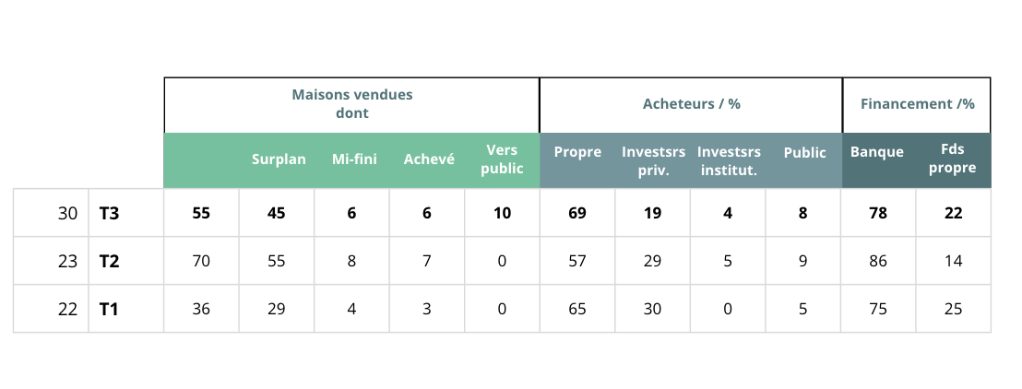Sources propres
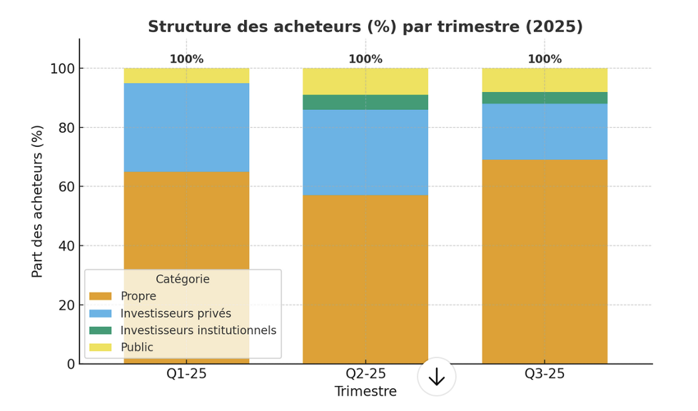

- Prolog s’est avéré sans impact réel, avec un seul nouveau dossier en T3
- Plus que la moitié des ventes du stock se sont faites aux prix listés, donc sans réduction de prix, signe que les prix pratiqués ont bien trouvé leur marché, mais que le secteur souffre sous une crise de confiance aggravée.

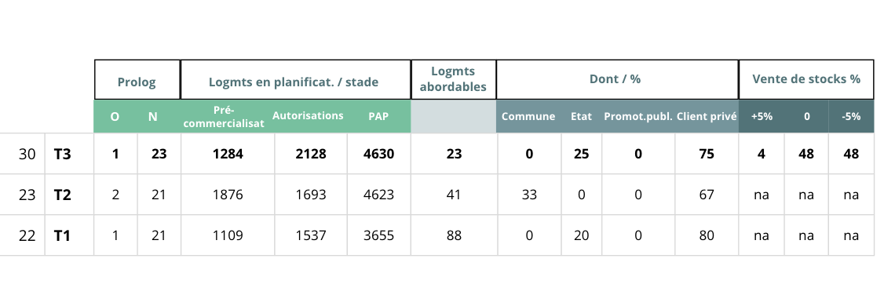Sources propres

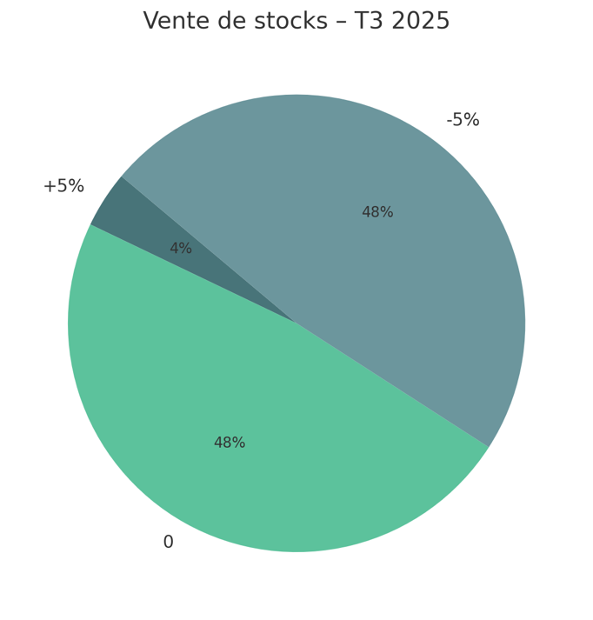

6.3) Questionnaire de l’enquête interne :

Questionnaire membres Section Développeurs sur Etat du marché
(T3 2025)
Objectif de l’étude : étude holistique et qualitative de l’état du secteur immobilier
- Évaluer l’impact des mesures fiscales sur les ventes immobilières
Questionnaire à compléter jusqu’au Vendredi 26/09/2025 à 10h00
Vos réponses sont essentielles pour soutenir nos arguments auprès des décideurs politiques !
Attention : nous souhaitons mettre en évidence les Ventes signées après le 30 Juin.
A cet effet, nous vous demandons de mentionner que les ventes (Contrat de réservation et Compromis de vente du Stock) signés après le 30 juin 2025.
0) Questions spéciales visant à évaluer l'effet des mesures fiscales sur les ventes:
Le gouvernement a annoncé début juin la décision de prolonger les mesures d’incitation pour tout contrat de réservation enregistré avant le 30 juin
sous condition que l’acte soit signé jusqu’au 30 septembre au plus tard.
Nous souhaitons étudier l’impact sur les ventes suite à cette annonce et la comparer aux ventes dont les contrats de réservation ont été signés après que les incitations ont été arrêtés.
Unités de logement dont les contrats de réservation ont été signés entre le 1er juillet et le 30 septembre 2025:
0.1.a) nombre de contrats de réservation signés entre le 1er et 30 juin 2025 |  |  |  |  |  | __________ |  | logements
0.1.b) nombre de contrats de réservation signés entre le 1er juillet et le 30 septembre 2025 |  |  |  |  |  | __________ |  | logements
Combien des contrats de réservation signés en juin 2025 ont pu donner lieu à des actes notariés au 3ème trimestre
(Il s'agit de déterminer combien des contrats de réservation signés en juin 2025 ont pu être actés avant fin septembre)
0.2.a) nombre d'unités actés en T3 avec référence aux aides étatiques : |  |  |  |  | __________ | logements
0.2.b) nombre d'unités actés en T3 sans référence aux aides étatiques : |  |  |  |  | __________ | logements
Toutes les questions qui suivent concernent exclusivmenet des actes notariés.
1) Type de vente
a) Appartements : | nombre d’unités vendues (total) : |  |  | 0
1.a.1.1) Dont ventes purement sur plans (avant toute oeuvre sur terrain): |  |  |  |  | _____ | logements
1.a.1.2) Dont ventes en état mi-achevé (entre début travaux et finitions extérieures): |  |  |  |  | _____ | logements
1.a.1.3) Dont ventes en état achevé (après finitions extérieures) : |  |  |  |  | _____ | logements
1.a.2) Dont unités vendues à des acteurs publics (État/Communes). |  |  |  |  | _____ | logements
Typologie des appartements:
1.a.3.1) Studio ou 1 chambre : |  |  |  |  | ________ | %
1.a.3.2) 2 chambres : |  |  |  |  | ________ | %
1.a.3.3) 3 chambres et plus : |  |  |  |  | ________ | %
b) Maisons : | nombre d’unités vendues (total) : |  |  | 0
1.b.1.1.) Dont ventes purement sur plans (avant toute oeuvre sur terrain): |  |  |  |  | _____ | logements
1.b.1.2) Dont ventes en état mi-achevé (entre début travaux et finitions extérieures): |  |  |  |  | _____ | logements
1.b.1.3) Dont ventes en état achevé (après finitions extérieures) : |  |  |  |  | _____ | logements
1.b.2) Dont unités vendues à des acteurs publics (État/Communes) |  |  |  |  | _____ | logements
2) Type d’acquéreurs :
2.1) Occupation propre : |  |  |  | ________ |  |  | %
2.2) Investisseurs : |  |  |  | ________ |  |  | %
2.3) Investisseur institutionnels : |  |  |  | ________ |  |  | %
2.4) Public : |  |  |  | ________ |  |  | %
3) Mode de financement
3.a) Avec accord bancaire : |  |  |  | ________ |  |  | %
3.b) Avec Fonds propres : |  |  |  | ________ |  |  | %
3.1) D’après vous quels sont les budgets actuels (TTC) de vos clients pour:
3.1.a) Pour une maison de 150 m2 : |  |  |  | ___________________ |  |  | €
3.1.b) Pour un appartement de 80 m2 : |  |  |  | ___________________ |  |  | €
4) Prolog : Avez-vous introduit un dossier Prolog
4.1) Oui
4.2) Non
5) Combien de logements avez-vous en planification
5.a) Stade pré-commercialisation : |  |  |  | _____________ |  |  | logements
5.b) Stade autorisation de bâtir : |  |  |  | _____________ |  |  | logements
5.c) Stade PAP : |  |  |  | _____________ |  |  | logements
6) Logement à coût modéré/abordable :
6.1) Nombre de logements à coût modéré vendus : |  |  |  |  | _____________ | logements
6.2) Acquéreurs :
6.2.a) Commune : |  |  |  | ____________ |  |  | %
6.2.b) Etat: |  |  |  | ____________ |  |  | %
6.2.c) Promoteurs publics: |  |  |  | ____________ |  |  | %
6.2.d) Clients privés: |  |  |  | ____________ |  |  | %
7) Vente de stocks:
7.a) vente à +5% (ou plus) par rapport au prix de vente listé: |  |  |  |  | __________ | %
7.b) vente au prix listé (+/-): |  |  |  | __________ |  |  | %
7.c) vente à -5% (ou moins) par rapport au prix de vente listé: |  |  |  |  | __________ | %

